数据湖下的实时流式计算应用系统

需要修改的参数：

1.S3相关参数：

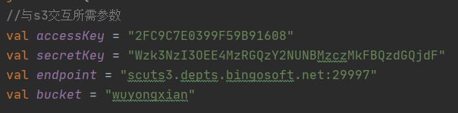

2.从S3加载的数据文件名：

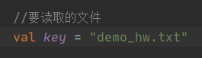

3.Kafka参数以及归类后的数据文件上传路径设置：

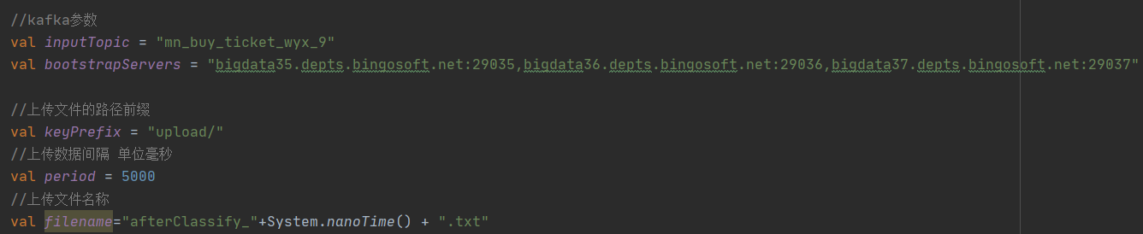

4.关键字设置：

通过S3Writer中classify函数修改。

设置按照目的地为关键字分类，直接执行Main文件，得到结果：

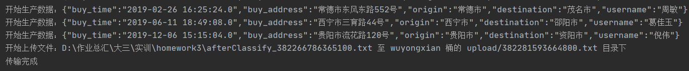

从S3中下载结果文件查看：

